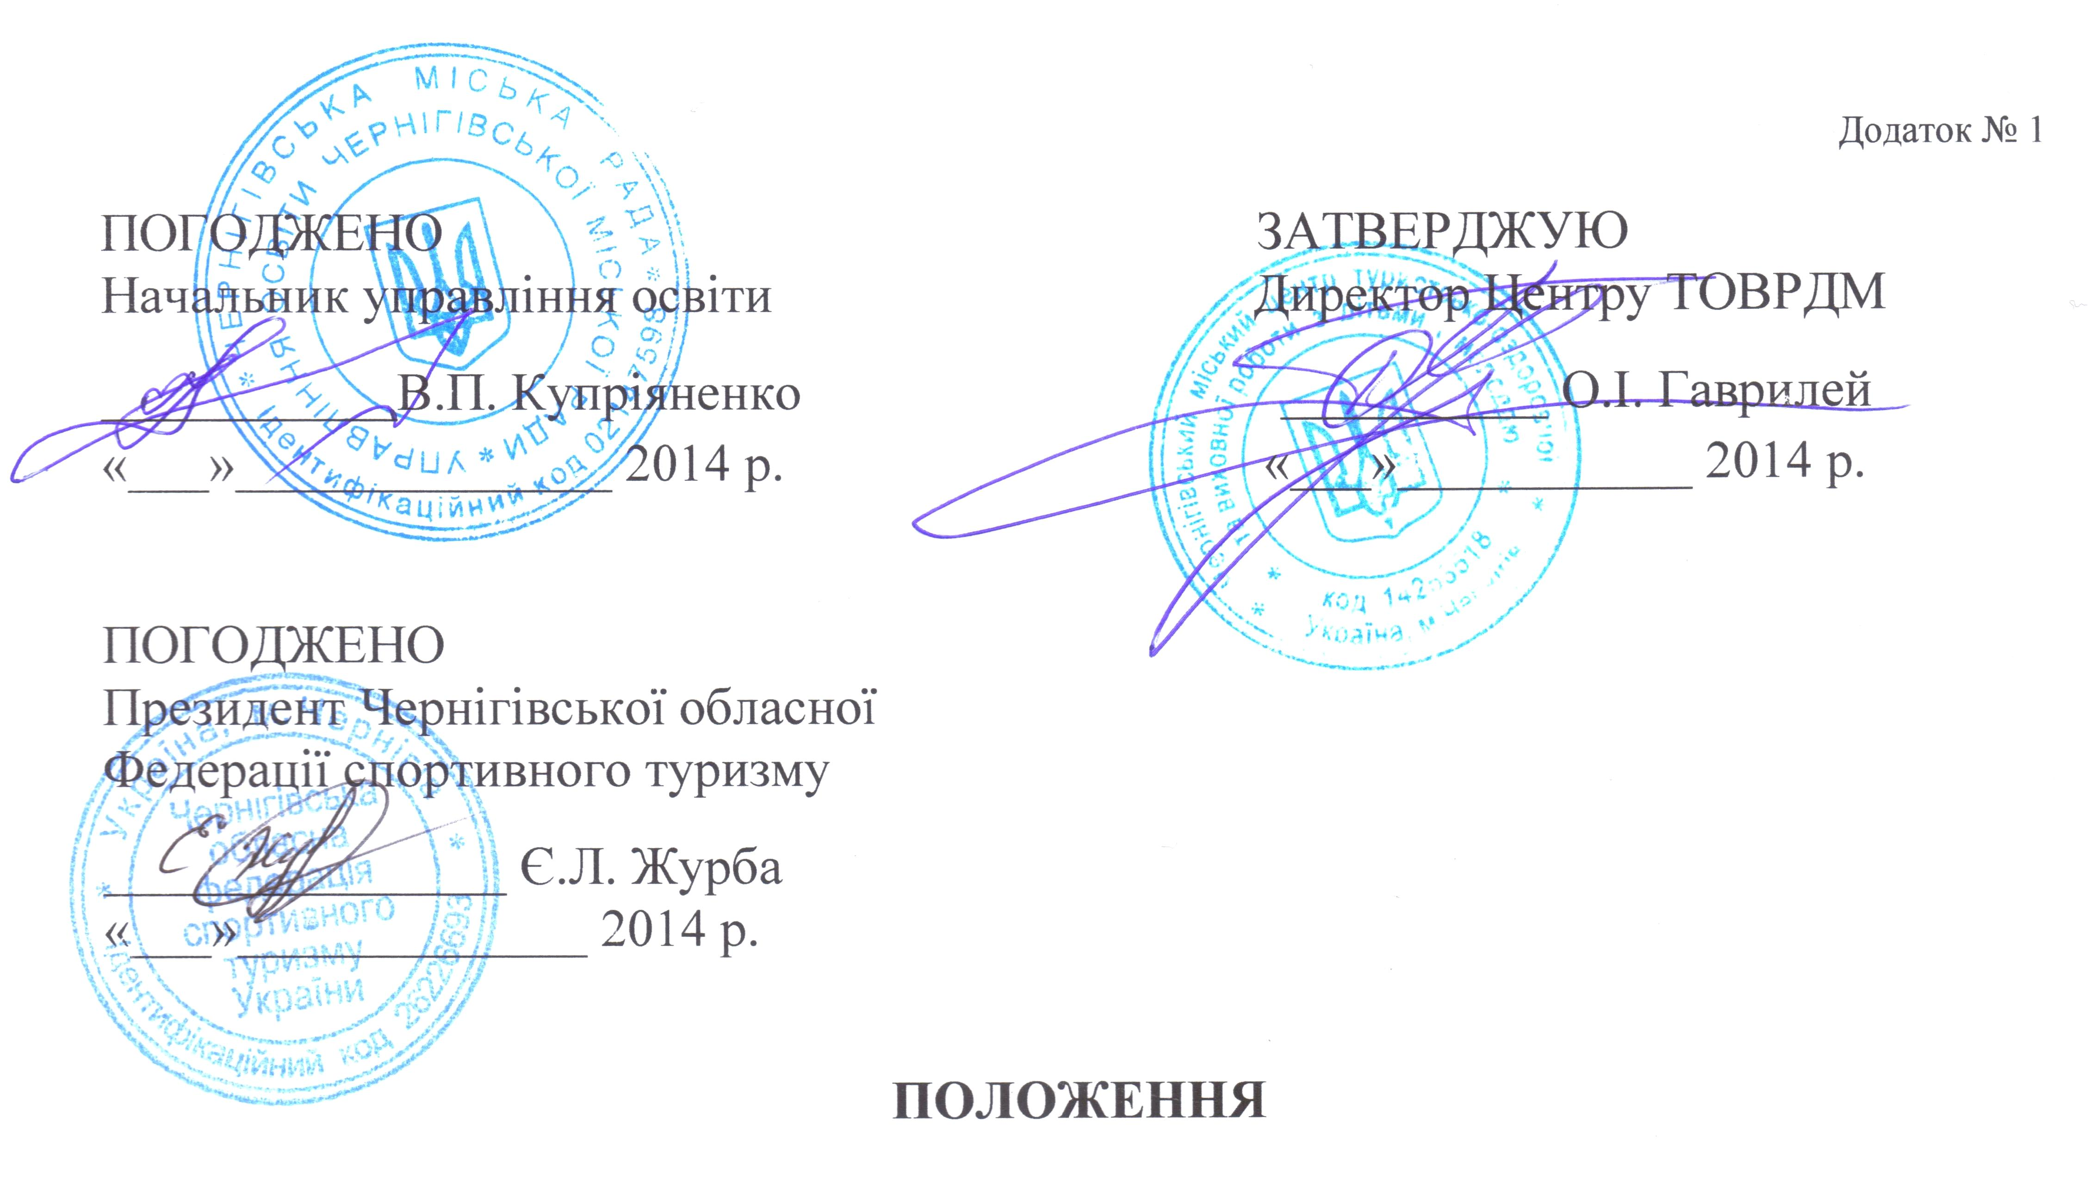 особисто – командної Першості Центру туристсько – оздоровчої та виховної роботи з дітьми і молоддю з пішохідного туризму, конкурс «В’язання вузлів» та прикладних навичок, серед учнів ЗНЗ міста Чернігова та гуртківців Центру, присвяченої 70-тій річниці Перемоги у Великій Вітчизняній війні

- Мета конкурсу
- підвищення тактичної і технічної майстерності дітей по в’язанню вузлів та їх застосуванню в різних ситуаціях;
- сприяння забезпеченню безпеки під час проведення туристичних походів та змагань;
- виявлення кращих команд та результатів;
- виховання патріотизму та духовності учнівської молоді;
- популяризація туризму серед учнів як важливого засобу виховання, виду активного відпочинку і змістовної форми проведення дозвілля.

- Час і місце проведення
Конкурс проводиться 06 – 07 лютого 2015 р. у приміщенні навчального корпусу Центру ТОВРДМ за адресою: вул. Одинцова, 3 – Б.
- 06 лютого група А з 9⁰⁰ до 15⁰⁰
- 07 лютого група Б з 9⁰⁰ до 10³⁰
група С₁ з 10³⁰ до 12⁰⁰
група С₂ з 12⁰⁰ до 13³⁰

- Керівництво конкурсу
Загальне керівництво підготовкою та проведенням конкурсу здійснює Центр ТОВРДМ та ЧФСТ. Безпосереднє проведення конкурсу та суддівство покладається на ГСК.

- Учасники конкурсу
Конкурс проводиться серед учнів ЗНЗ м. Чернігова та гуртківців ЦТОВРДМ.
Група А – учні ЗНЗ міста.
Група Б – (3 – 4 клас) команди гуртківців Центру.
Група С₁ – (5 – 6 клас) команди гуртківців Центру.
Група С₂ – (7 – 11 клас) команди гуртківців Центру.

Склад команди 4 учасника, що включені до заявки (не залежно від статі), але в змаганнях беруть участь лише 3 учасника.
У групі А передбачається виступ трьох учасників від ЗНЗ не залежно від віку учасників.
У групі Б до участі в конкурсі допускаються гуртківці ЦТОВРДМ, які можуть бути зібрані з різних гуртків.
У групі С_{1,2} до участі в конкурсі допускаються гуртківці ЦТОВРДМ, зібрані з різних гуртків.

- Програма конкурсу
Являє собою особисто – командний конкурс по в`язанню вузлів. Проводиться конкурс відповідно до затверджених Умов. Умови проведення конкурсу не суперечать чинним «Правилам змагань зі спортивного туризму» для групи А. Для груп Б, С Першість проводиться за умовами конкурсу «В’язання вузлів».
Семінар – практикум для представників та тренерів команд та керівників гуртків з пішохідного туризму конкурс «В’язання вузлів» та прикладних навичок, відбудеться 15 січня 2015 р. о 12⁰⁰ за адресою: Центр ТОВРДМ вул. Одинцова, 3 – Б, на якому буде проведене жеребкування учасників конкурсу в групі А. Стартовий номер команди (за результатами жеребкування групи А) можна дізнатися за т. 3-12-40 (Ніколаєнко Д.М.).
Групи А, Б, С в`яжуть вузли відповідно переліку в таблицях. Заданий час відповідно до Умов.
Група А
- прямий;  - грепвайн;  - зустрічний;  - схоплюючий (прусик); | - академічний;  - булінь (одним кінцем мотузки d - 10 мм навколо опори);  - зашморг (одним кінцем мотузки d - 10 мм навколо опори); | - подвійний провідник;  - серединний провідник;  - провідник «вісімка».

Група Б, С₁,₂
- провідник «вісімка» - 3б.  - серединний провідник- 3б.  - подвійний провідник - 3б.  - схоплюючий - 3б. | - булінь (одним кінцем мотузки  d - 10 мм навколо опори) - 3б.  - зашморг (одним кінцем мотузки  d - 10 мм навколо опори) - 4б. | - академічний - 4б.  - прямий -3б.  - грепвайн - 3б.  - зустрічна  вісімка - 5б.
Конкурс в’язання вузлів для гуртківців та учнів ЗНЗ проводиться згідно умов наведених в Додатках № 4,5 командного конкурсу «В’язання вузлів».

- Заявки
Попередні заявки, що підтверджують участь команд у змаганнях, подаються в Центр ТОВРДМ не пізніше 31.01.2015 р., тел. для довідок: 3-12-40 (Ніколаєнко Д.М.).
Іменна заявка, затверджена керівником установи, що направляє команду, за формою: №, П.І.Б., клас, дозвіл лікаря, подається не пізніше, ніж за 15 хвилин до старту команди. Заявки в групах Б, С₁,₂ – подаються за 15 хвилин до початку конкурсу у групах.

- Визначення переможців та нагородження
Переможці в особистому заліку визначаються, в групі А за найменшою сумою часу, затраченого на в’язання вузлів і штрафного часу, при рівності результатів вище місце має той учасник, у якого менша сума штрафів, при рівності суми штрафів вище місце посідає той учасник, який стартував раніше. Якщо при рівності результатів більш високе місце займає команда, що має вище місце кращого учасника, незалежно від статі, потім другого та третього.
В групі Б, С₁,₂ перший критерій - за найбільшою кількістю набраних призових балів від яких віднімаються штрафні бали, другий критерій - за найменшою сумою часу затраченого на в’язання вузлів, третій критерій - при рівності результатів вище місце має учасник, у якого менша сума штрафів. Командний результат визначається за сумою місць всіх учасників команди. При рівності суми місць більш високе місце займає команда, що має вище місце кращого учасника незалежно від статі, потім другого та третього.
/Учасник який не зав’яже два вузли і більше, буде знятий, як за не виконання умов конкурсу «В’язання вузлів»/.
Переможці та призери Першості групи А нагороджуються грамотами ЧФСТ, групи Б, С₁,₂– в особистому і командному заліку нагороджуються грамотами та медалями Центру ТОВРДМ.

- Фінансування
Всі витрати по підготовці та проведенню конкурсу за рахунок Центру ТОВРДМ.
Нагородження грамотами групи А за рахунок ЧФСТ.

